附件：

建立糖尿病综合管理记录表流程

1. 打开电子病例，在其他单据中增加新的记录单

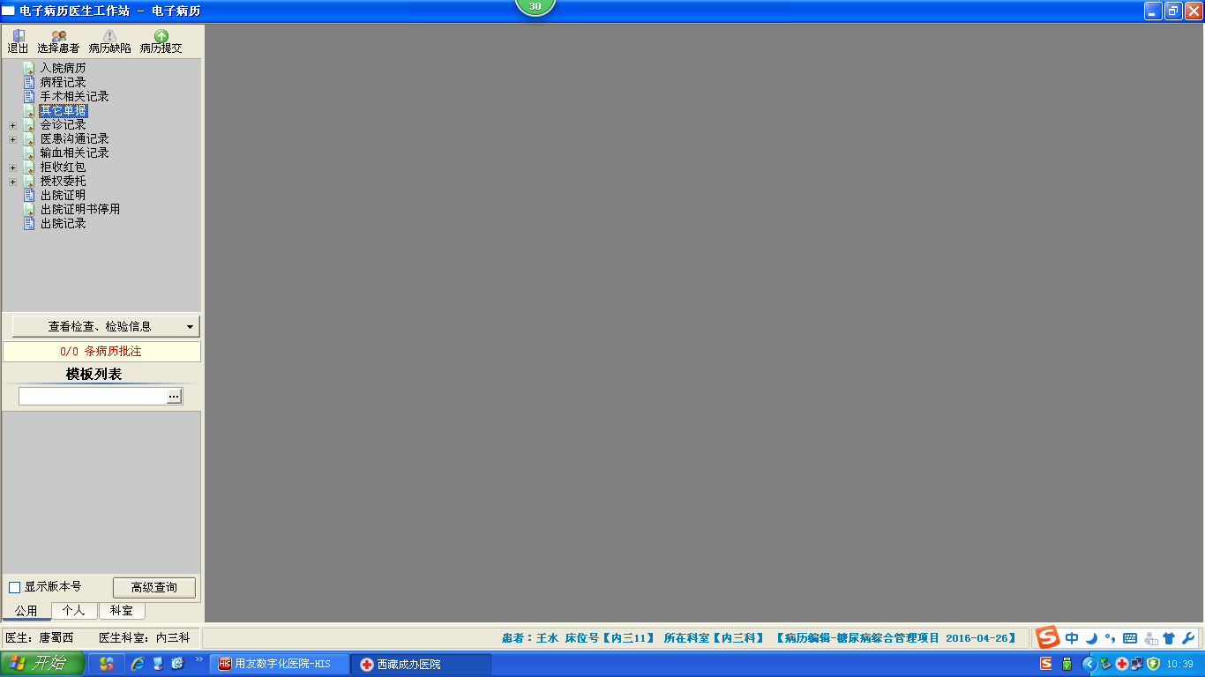

二、输入单据名称：糖尿病综合管理记录

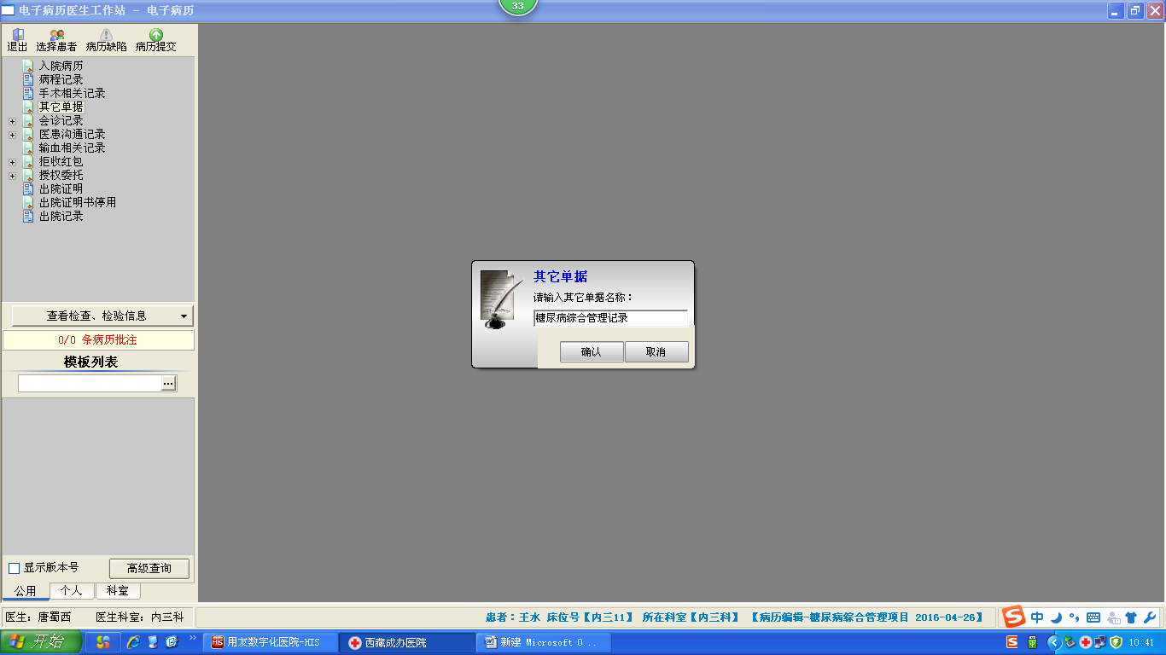

三、在模板列表中点击“糖尿病综合管理记录”，生成记录单

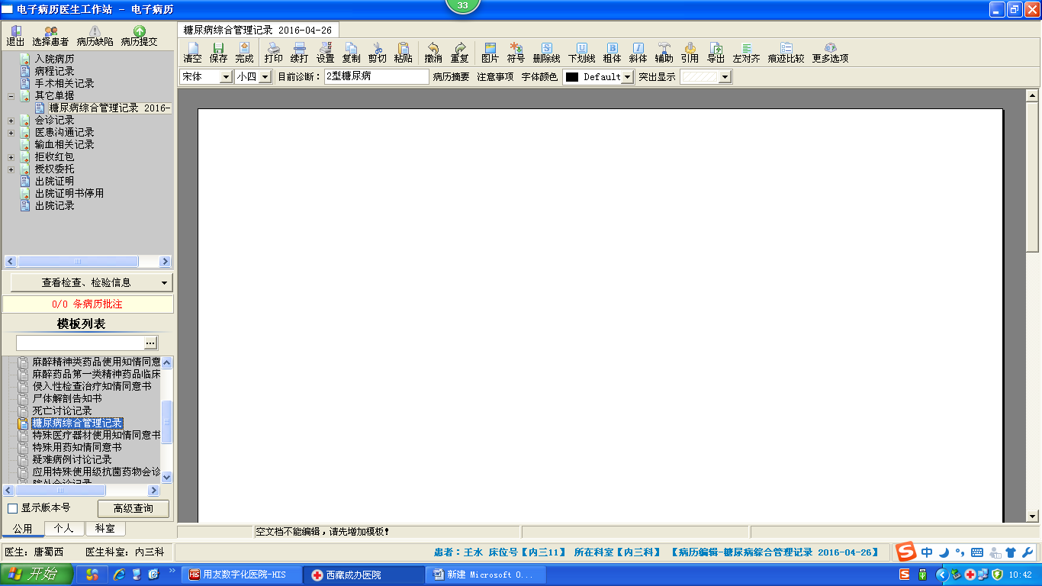

1. 引用患者的主诉、目前诊断，完善请会诊的要求及上级医师、会诊日期等空格

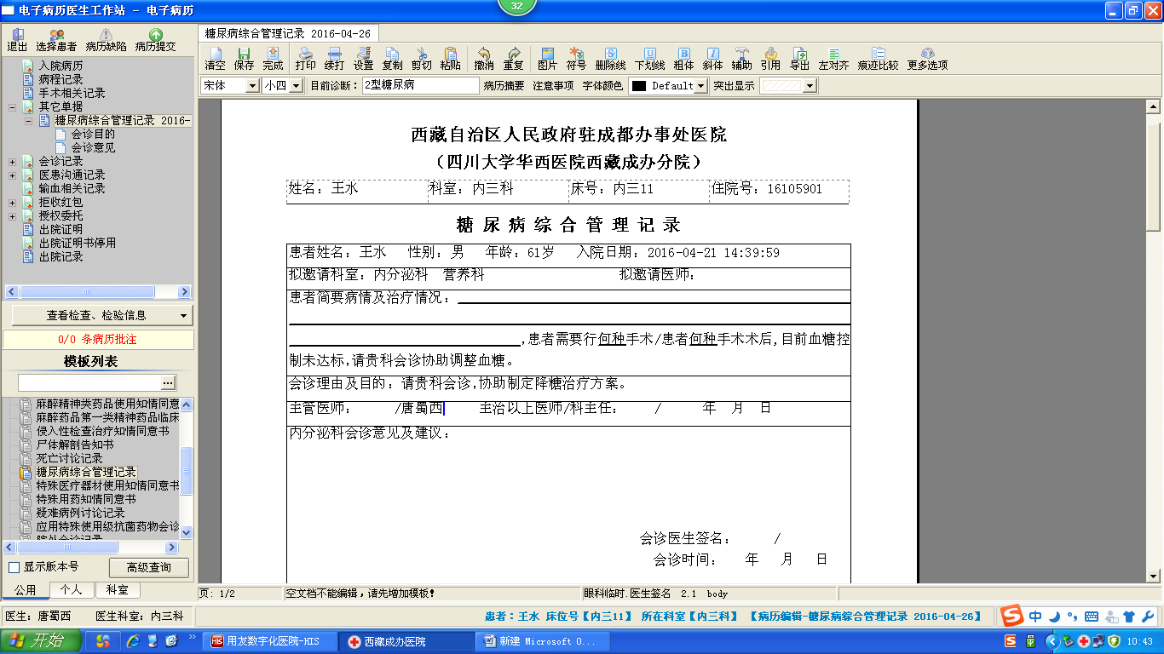

1. 在“查房/会诊意见”内对患者的血糖治疗情况进行交流

